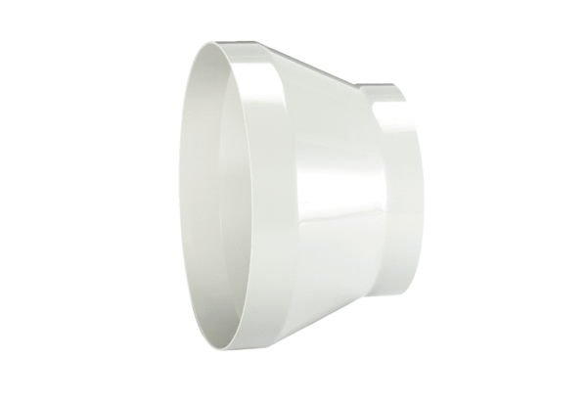Reduktor REM 28/20Jedinica za pakiranje: 1 komAsortiman: C
Broj artikla: 0059.0639Proizvođač: MAICO

